Поля для заметок:
МУНИЦИПАЛЬНОЕ КАЗЕННОЕ ОБЩЕОБРАЗОВАТЕЛЬНОЕ
УЧРЕЖДЕНИЕ СРЕДНЯЯ ОБЩЕОБРАЗОВАТЕЛЬНАЯ ШКОЛА №3
г. РОССОШИ
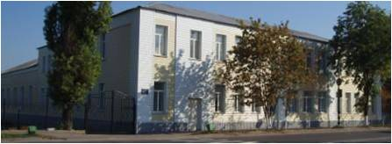
: г.Россошь, ул. Пролетарская, 13
8-(47396)-2-73-02, 8-(47396)-2-13-65
E-mail: mousoch3@mail.ru
сайт: http://sochnomer3.narod.ru/

Районный семинар
учителей математики
Тема:
«Система работы
по повышению качества подготовки
к итоговой аттестации
учащихся 9, 11 классов »
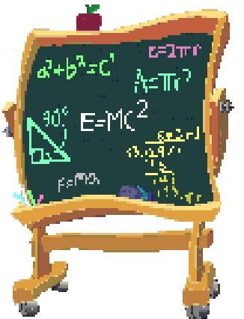

14 марта 2012

Математику уже затем учить следует, что она ум в порядок приводит
М.В. Ломоносов

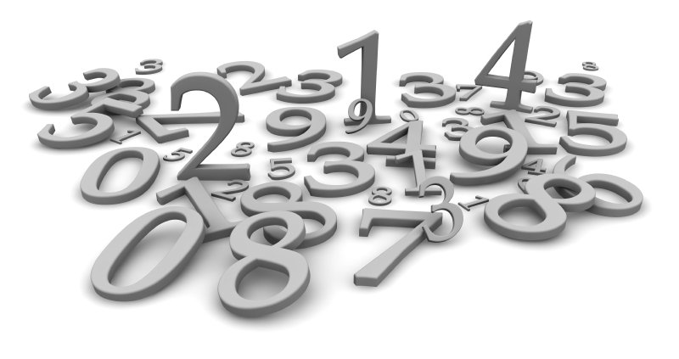

Программа семинара

Время | Мероприятие | Ф.И.О. выступающего | Место проведения
8³⁰-9⁰⁰ | Регистрация участников семинара
  9⁰⁰-9¹⁰ | Открытие семинара.  Выступление директора школы  И.П. Великанова |  | актовый зал
9¹⁰-9²⁰ | Выступление методиста ИМК  В.И. Авраменко |  | актовый зал
9²⁰-9³⁰ | Выступление заместителя директора по УВР  Н.М. Ростопша по теме семинара |  | актовый зал
9³⁰-9⁵⁵ | Доклад «Подготовка учащихся 9, 11 классов к итоговой аттестации по математике» | Т.В. Числова  ВКК | актовый зал
10¹⁵-11⁰⁰ | Открытые уроки:
 | 9 класс  Повторительно-обобщающий урок по теме «Размещения» | О.В. Лебедева  1КК | каб. 7
 | 11 класс  Урок по теме «Решение комбинированных уравнений» | Н.Ф. Мальцева  1КК | каб. 6
11¹⁵-12⁰⁰ | Мастер-класс  «Использование ИКТ на уроках математики. Создание электронных тестов» | О.В. Лебедева  1КК | каб. 7
 | Практикум:  «Решение задач с параметром при подготовке к ЕГЭ» | Г.В. Баскакова  РПК  ВКК | каб.6
12¹⁰-12³⁰ | Круглый стол. Подведение итогов семинара |  | актовый зал
12³⁰-13⁰⁰ | Обед |  | столо- вая

